Ammann Erlebnisreisen GmbH. 8173 Neerach
Tel. 043 444 07 08, info@ammann-erlebnisreisen.ch
www.ammann-erlebnisreisen.ch

Sonntag, 8. Juli 2018 / Fahrt nach Bad Ragaz
Besuch der Tamina-Schlucht und des Alten Bad Pfäfers

01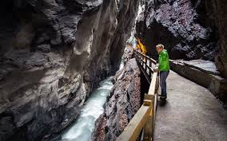7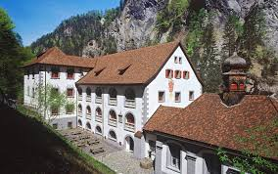
Programm
Wir fahren mit dem Car nach Bad Ragaz und steigen in den Schluchtenbus um. Im Alten Bad Pfäfers angekommen werden wir im Rahmen einer Führung viel Interessantes rund um das älteste Barockbad der Schweiz erfahren. Der 450 Meter lange, sichere Weg der mystischen Thermalwasser-Quellschlucht, der uns ins Felseninnere bis zur Quellwasser-Grotte führt, ist genauso beeindruckend.
Preis: CHF 99.00
Inbegriffen: Carfahrt , Fahrt mit dem Schluchtenbus, Führung zum Alten Bad Pfäfers und zur Quellschlucht, Mittagessen.

Abfahrtsorte / -zeiten:
Diese werden wir Ihnen nach Eingang der Anmeldungen mitteilen.

Anmeldung (Anmeldeschluss 23. Juni 2018)
Daniela Ammann, Telefon 043 444 07 08 oder per E-Mail info@ammann-erlebnisreisen.ch.
Bitte Kontaktdaten (Name, Adresse, Tel.nummer) und Mittagessen im Restaurant Glarnerhof mit ja/nein angeben.

Wir freuen uns auf Sie!
Daniela und Hans Ammann

